附件三：交通資訊

高雄展覽館地址：高雄市前鎮區成功二路39號

- 自行開車：
- 自左營高鐵站開車約30分鐘車程
- 大眾運輸：
- 搭乘高雄捷運至三多商圈站（約15分鐘），2號出口步行約10分鐘
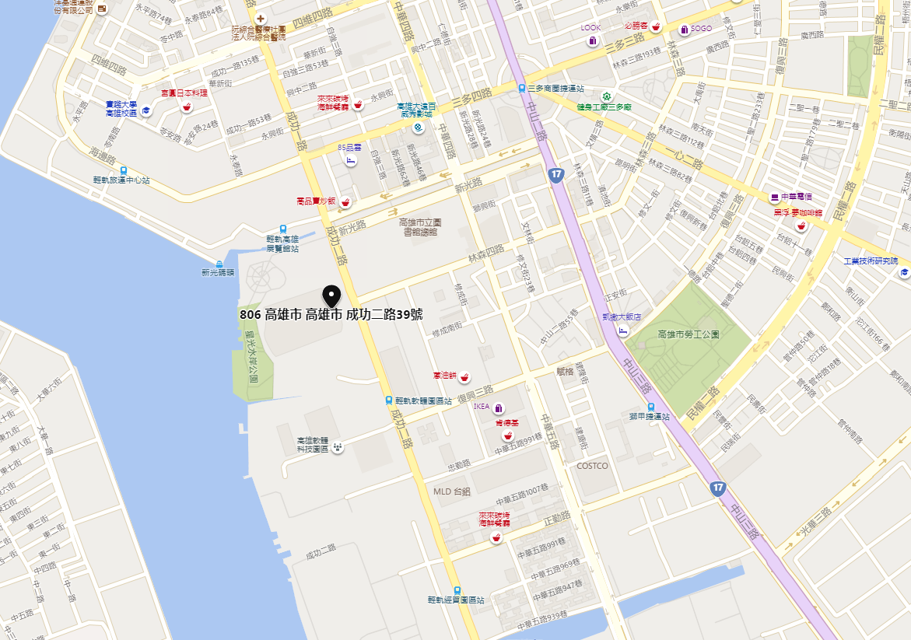
- 其他交通資訊請參考高雄展覽館官網

